Дополнительное ТЗ: Интеграция с «Честным знаком» (ЧЗ)

1. Введение и назначение документа
Документ является дополнением к основному ТЗ “Интеграция с клиентами” и регламентирует процесс информационного обмена между компанией и ее клиентами для обработки товаров, подлежащих маркировке в государственной системе “Честный знак”.
Документ описывает:
- Терминологию, специфичную для “Честного знака”.
- Общий бизнес-процесс работы с маркированным товаром на складе.
- Формат данных для обмена марками
- Результаты обработки
- Правила формирования кодов
- Описание обязанностей клиента перед ProFresh
- Последовательность действий клиента для начала работы с ProFresh
- Ответы на частые вопросы

2. Область применения
Данное ТЗ применяется исключительно в рамках услуги “Логистика (полный цикл)“, где товар поступает на склад, проходит процедуру приемки, хранится и в дальнейшем отгружается. Для услуги “Кросс-докинг” работа с марками “Честного знака” в рамках данного ТЗ не производится.

3. Терминология
Для однозначного понимания требований в документе используются следующие термины:
Термин | Определение
Честный знак (ЧЗ) | Государственная система маркировки товаров
КИЗ (CIS) | Контрольный идентификационный знак. Уникальный код, наносимый на каждую единицу товара (например, на каждую пачку молока или бутылку воды).
КИГУ | Код идентификации групповой упаковки. Код для короба, в который объединены несколько единиц товара с разными КИЗ.
КИТУ | Код идентификации транспортной упаковки. Код для паллеты, на которой объединены несколько коробов (КИГУ).
Иерархия/Агрегация | Принцип вложенности упаковок: Паллета (КИТУ) - Короб (КИГУ) - Товарная единица (КИЗ).
Доверительная приемка | Процесс приемки товара на складе, при котором проверяется соответствие физической иерархии упаковок данным, переданным клиентом.
УПД | Универсальный передаточный документ
ЭДО | Электронный документооборот

4. Бизнес-процесс: Приемка маркированного товара
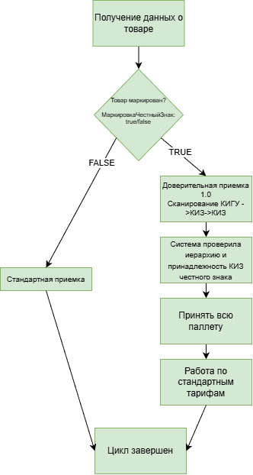
Общий процесс работы с марками на складе состоит из трех этапов:

4.1. Загрузка данных от клиента
Клиент передает в нашу систему данные о марках ДО начала физической приемки товара. Данные могут быть переданы в одном из поддерживаемых форматов (см. Раздел 5).

4.2. Приемка товара на складе
Сотрудник склада (кладовщик) выполняет сканирование марок. Логика приемки зависит от того, передал ли клиент агрегированные данные (иерархию) или только плоский список КИЗ.
- Сканирование паллеты: Кладовщик сканирует КИГУ на паллете.
- Проверка вложенности (при наличии агрегации):
  - После сканирования паллета система запрашивает сканирование штрихкода двух товаров (КИЗ)
- Валидация: Система проверяет соответствие отсканированной иерархии данным, загруженным от клиента.
- Результат:
  - Успех: Если иерархия совпадает, вся паллета принимается.
  - Ошибка: Если на любом этапе обнаружено несоответствие (например, КИЗ не из этой паллеты), вся паллета помечается как “Не ожидалось” и блокируется для дальнейшей приемки до выяснения причин.

4.3. Выгрузка результатов и отчетность
По итогам приемки (а также в регламентные сроки) система формирует отчеты для клиента о статусах обработанных марок (см. Раздел 6).

5. Форматы и структура данных для обмена марками
Информация о марках передается в дополнение к стандартным полям заказа (postshipment), описанным в основном ТЗ “Интеграция с клиентами”.

5.1. Формат: API JSON
Для передачи иерархической структуры марок (КИТУ/КИГУ/КИЗ) используется API JSON. В тело запроса (например, при создании заказа на поступление) в массив “Товары” добавляется поле “МаркировкаЧестныйЗнак” и массив “Марки”.
Структура объекта “МаркировкаЧестныйЗнак” и массива “Марки”:

Поле |  | Тип | Обязательность | Описание
МаркировкаЧестныйЗнак |  | Булеан | Да | Признак прослеживаемости товара в системе честный знак
Марки | Марка | Строка | Да | Код маркировки (КИЗ, КИТУ или КИГУ) в формате системы “Честный знак”
Марки | Родитель | Строка | Да | Код короба/паллеты в системе честный знак производителя
Марки | ТипМарки | Строка | Да | Варианты типов марок, обрабатываемые системой:  1. unit (шт)  2. group (групповая паллета или транспортная)  3. box (коробка)
Пример JSON (фрагмент):
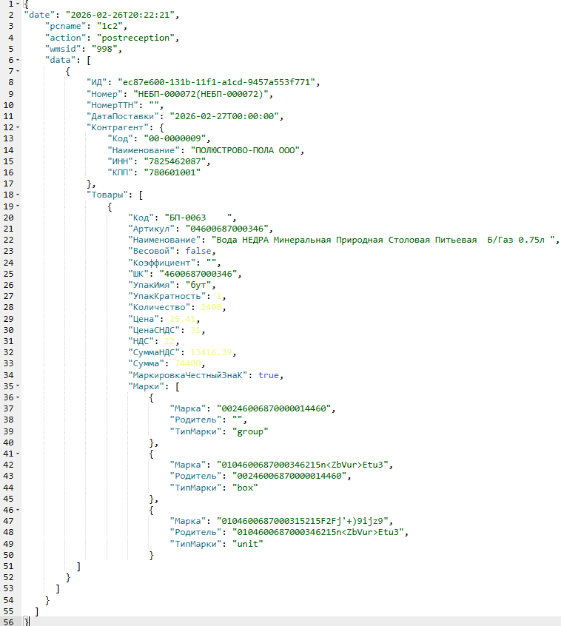

6. Результаты обработки и отчетность
По итогам обработки поступления с маркированным товаром клиент получает стандартный отчет “Выгрузка”, дополненный информацией по принятым маркам и маркам со статусом “Не ожидалось”.

7. Правила формирования кодов
- Коды передаются без скобок и дополнительных символов
- Формат должен точно соответствовать нанесенному на упаковку
- Иерархия должна быть полной и непротиворечивой

Неправильно:
"Марка": "(01)04602441021703(21)5+ShWo2ilCCel"

Правильно:
"Марка": «0104602441030903215!CAL+PqXguUn"

8. Обязанности клиента перед ProFresh

8.1. Первичное требование
Клиент должен обеспечить получение от своих поставщиков (производителей, дистрибьюторов) данных о маркировке и передачу их в ProFresh в агрегированном виде через стандартную интеграцию.

8.2. Критически важные условия
1. Своевременность: Данные должны быть переданы до прибытия товара на склад Profresh
2. Полнота: Должна быть предоставлена полная иерархия упаковки
3. Корректность: Формат кодов должен соответствовать физическим маркам на упаковке

8.3. Почему это ответственность клиента
- Только клиент имеет договорные отношения с поставщиком
- Только клиент может влиять на формат предоставляемых данных
- Только клиент заинтересован в оптимизации логистических затрат

9. Практические шаги для клиента
Шаг 1: Аудит текущей ситуации
1. Определить, какие поставщики работают с маркировкой
2. Запросить у них образцы данных в электронном виде
3. Проверить соответствие форматов требованиям агрегации Profresh

Шаг 2: Переговоры с поставщиками
1. Объяснить необходимость агрегации данных
2. Установить сроки перехода на новый формат работы
3. Закрепить требования в договорных документах

Шаг 3: Техническая подготовка
1. Интеграция с API Profresh для передачи данных
2. Тестирование форматов на пробных поставках
3. Обучение сотрудников работе с новыми процессами

10. Ответы на частые вопросы
Вопрос: Что делать, если поставщик отказывается предоставлять данные в агрегированном виде?
Ответ: Клиенту необходимо либо найти нового поставщика, либо обеспечить агрегированную передачу данных о поставке собственными силами, либо быть обратиться к коммерческому отделу для обсуждения условий работы по Честному знаку

Вопрос: Что будет, если при агрегации данных обнаружатся ошибки?
Ответ: Profresh уведомит клиента о проблемах, товар будет помещен в карантин до решения вопроса. Клиент должен обеспечить оперативное взаимодействие с поставщиком для исправления ошибок.

